git版本库操作规范

1. **Git服务器版本库规划方案，如下图：**

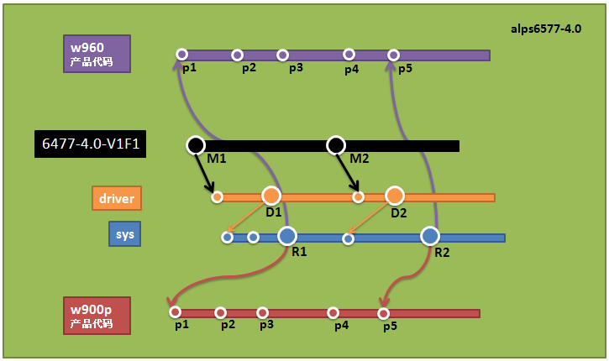

1. **git版本库各个分支的命名规范：**

|  |  |  |
| --- | --- | --- |
| 分支 | **分支命名规则** | **Tag命名规则** |
| **Mtk** | 6477-4.0-V1F1 | mTag-自定义 |
| **驱动** | driver | dTag-自定义 |
| **系统** | sys | sTag-自定义 |
| **产品** | w900p | pTag-自定义 |

1. **git版本库权限分配：**

|  |  |  |  |  |
| --- | --- | --- | --- | --- |
| 分支 | **mtk补丁负责人** | **驱动负责人/开发人** | **系统负责人/开发人** | **产品负责人/开发人** |
| **mtk** | **RW** | **R/R** | **R/R** | **R/R** |
| **驱动** | **R** | **RW/R** | **R/R** | **R/R** |
| **系统** | **R** | **R/R** | **RW/R** | **R/R** |
| **产品** | **R** | **R/R** | **R/R** | **RW/R** |